计算机与信息工程学院实验报告

••••••••••••••••••••••••••••••••• 密 ••••••••••••••••••••••••••••••••• 封 ••••••••••••••••••••••••••••••••• 线 •••••••••••••••••••••••••••••••••

姓名：___赵奕翔_____ 学号：__1710121401______ 专业：____计算机科学与技术____ 年级：___2017_____

课程：数字图像处理主讲教师：宋相法 辅导教师：宋相法

实验时间：2020年 2月 28日 下午 16 时至 18 时，实验地点 家

实验题目：图像采样与量化

实验目的： 理解图像采样与量化的原理，掌握图像采样与量化的实现方法。

实验环境（硬件和软件） PC机、 Matlab软件

实验内容：

（1）对图像分别采样为256x256、128x128、64x64的图像。

（2）对图像分别量化为64级灰度图像、32级灰度图像和8级灰度图像。

实验步骤：

图像采样实验步骤

1. 新建图像采样程序文件
2. 编写图像采样程序如下
3. clc; %清楚命令行%
4. close all; %关闭图形图像%
5. clear all; %清楚工作区中的变量%
6. I=imread('face.jpg'); %读取图片%
7. %采样%
8. I2=I(1:2:**end**,1:2:**end**); %每2位采样1位%
9. I3=I(1:4:**end**,1:4:**end**); %每4位采样1位%
10. I4=I(1:8:**end**,1:8:**end**); %每8位采样1位%
11. %显示图像%
12. figure;
13. subplot(2,2,1),imshow(I),title('实验人：赵奕翔'),xlabel('(a) 512×512');
14. subplot(2,2,2),imshow(I2),title('实验人：赵奕翔'),xlabel('(b) 256×256');
15. subplot(2,2,3),imshow(I3),title('实验人：赵奕翔'),xlabel('(c) 128×128');
16. subplot(2,2,4),imshow(I4),title('实验人：赵奕翔'),xlabel('(d) 64×64');
17. 运行程序

图像量化实验步骤

（1）新建图像量化程序文件

（2）编写图像量化程序如下

1. clc;
2. close all;
3. clear all;
4. I=imread('face.jpg');
5. %量化%
6. I64=histeq(I,64);
7. I32=histeq(I,32);
8. I8=histeq(I,8);
9. %显示图像%
10. figure;
11. subplot(2,2,1),imshow(I),title('实验人：赵奕翔'),xlabel('(a) 512×512');
12. subplot(2,2,2),imshow(I64),title('实验人：赵奕翔'),xlabel('(b) 64×64');
13. subplot(2,2,3),imshow(I32),title('实验人：赵奕翔'),xlabel('(c) 32×32');
14. subplot(2,2,4),imshow(I8),title('实验人：赵奕翔'),xlabel('(d) 8×8');

（3）运行程序

实验数据记录：

**采样：**

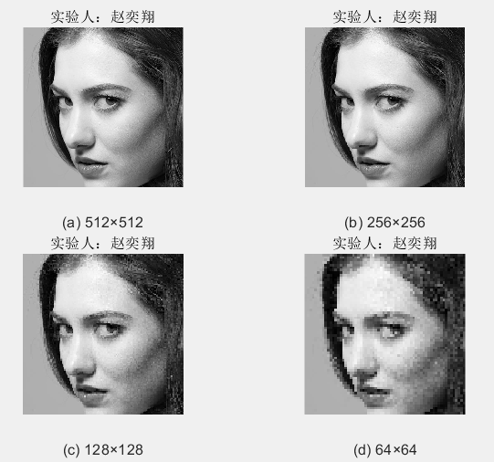

**量化：**

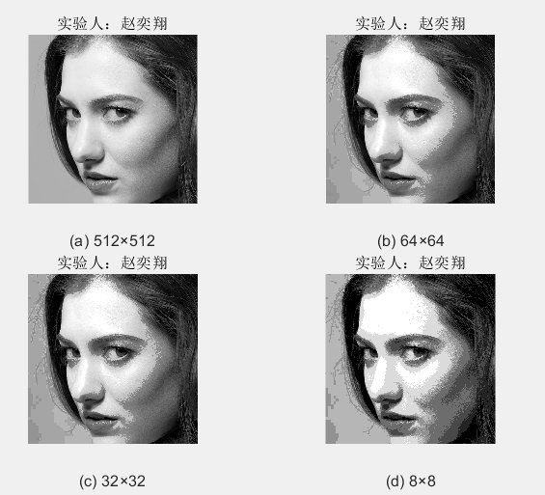

问题讨论：

采样图片显示了同股不同的采样点数对图像进行采样时，会出现不同的效果，原始图像分辨率为256×256，在采用为128×128时图像质量没有明显变化，但在采样为64×64时图像质量明显下降，在采样为8×8时图像完全模糊。因此采样间隔大小严重影响图片的质量。

量化图片显示了不同的量化等级所对应的图像效果，很显然量化等级对图像的质量影响是非常大的，所以在对图像进行量化时要根据情况选择合适的量化等级。